Stöðuskýrsla

Útgáfusaga

Nafn | Dags | Ástæða breytinga | Útgáfa
Útgáfa 1.0 | 01.03.2018 | Fyrsta útgáfa. Stöðufundur 1 | 1.0

Inngangur
Þessari skýrslu er ætlað að gefa yfirlit yfir stöðu verkefnisins. Hugmyndin er að aðilar verkefnisins fái stutta og hnitmiðaða skýrslu sem gefur upplýsingar um stöðu verkefnisins og hve mikið hefur áunnist frá síðustu stöðuskýrslu.

Frumgreining. Tímabilið 8. febrúar – 1.mars.2018

Áætlun fyrir tímabilið er listuð hérna með verkþáttum sem er lokið:

- Frumáætlun (Frumgreining)
Söguþráður og utanumhald tölvuleiks ákveðinn.
- Drög að heildar Notendasögum (kröfulýsingum)
Sprettur 1 | Koma með hugmynd að sögu  (10) 1d | (2) Fjöldi borða og lýsing á þeim  (10) 1 d
Sprettur 2 | (3) Setja upp leikmann  (20) 5 d | (4) Setja upp bakgrunn fyrir borð  (20) 5 d | (5) Hreyfingar leikmanns  (20) 3 d
Sprettur 3 | (6) Setja upp borð  (30) 4d | (7) Setja upp umhverfi  (30) 4d | (8) Setja upp aukahluti  (30) 4 d
Sprettur 4 | (9) Setja inn texta í lok borða og byrjun borða.  (40) 1 d | (10) Fínpússun  (40) 5 d

- Lista Notendasögur
  - Koma með hugmynd að sögu
  - Fjöldi borða og lýsing á þeim
  - Setja upp leikmann
  - Setja upp bakgrunn fyrir borð
  - Hreyfingar leikmanns
  - Setja upp aukahluti
  - Hreyfingar aukahluta í umhverfi
  - Setja inn texta í lok borða og byrjun borða
  - Fínpússun

- Drög að heildar kostnaðaráætlun fyrir verkefnið
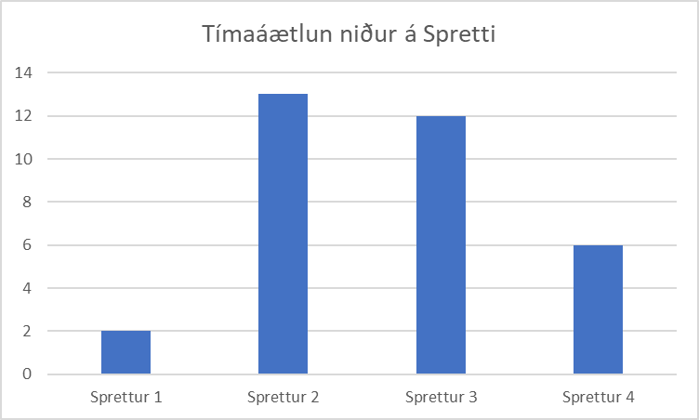
- Kostnaðaráætlun við verkefnahlið 1
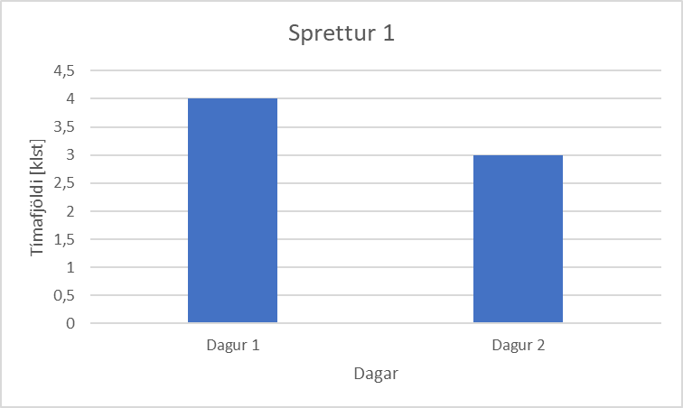

Óloknir verkhlutar:

- Umfangsmat vegna spretts 3 og 4.
- Notendasögur fyrir sprett 3 og 4.
- Drög að kerfislýsingu fyrir heildarlausn
- Ljúka umfangsmati á virkni.

Staða helstu verkhluta

- Notendasögum lokið:
(1) – 100% lokið
(2) – 100% lokið
(3) – 100 % lokið
(4) – 100 % lokið
(5) – 100 % lokið
(6) – 0 % lokið
(7) – 0 % lokið
(8) – 0 % lokið
(9) – 0 % lokið
(10) – 0 % lokið
- Drög að kerfisskýrslu hefur ekki byrjað.
- Umfangsmat lokið:
Sprettur 1 = 100 % lokið
Sprettur 2 = 100% lokið
Sprettur 3 = 0% lokið
Sprettur 4 = 0% lokið

Verkþættir sem unnið var í á tímabilinu
- Setja upp leikmann - Ólöf
  - Búa til leikmann
  - Setja upp útlit leikmanns
  - Ákveða form leikmanns
- Setja upp bakgrunn fyrir borð - Lovísa
  - Velja bakgrunn
  - Setja upp leið fyrir kall
- Hreyfingar leikmanns - Ólöf
  - Tengja hreyfingar við lyklaborð
  - Hafa hreyfingarnar þannig að leikmaður hreyfist þegar tökkum á lyklaborði er haldið inni

